Djurparken
Innehållsförteckning
Introduktion 2
Förberedelser och Verktyg 3
Mjukvara och Verktyg 3
Mappstruktur 4
Mappar 5
Virtuell miljö 7
PyCharm 8
Git 13
Dokumentation och Requriements 19
Implementering och Kod beskrivning 20
Introduktion 20
Filstruktur 21
Pytest 23
Kodbeskrivning: Av de olika filerna i programmet 25
Main.py(huvudfilen) 26
Zoo.py 27
Animal.py 30
Animal sub-klasser 31
visitor.py 33
gui.py 35
Arbetsprocess och utvecklingsprocess 36
Utvecklingsprocess 37
Animal-klassen 41
Sub-klass Lion 44
Första testet 46
Utveckling av fler Subklasser: Giraffe, Elephant och LionCub 49
Automatiserade tester med pytest 53
Vad gör testen? 57
Användargränssnittet 59

Introduktion
Denna dokumentation beskriver utvecklingsprocessen och det färdiga programmet för Djurparken, ett interaktivt system där användare kan utforska och interagera med djur på en digital plattform. Syftet med projektet var att skapa ett användarvänligt program som simulerar upplevelsen av att besöka en djurpark. Programmet är designat för att erbjuda flera funktioner, såsom att visa information om djur, mata dem, och hantera interaktioner med olika djurarter.
Projektet är utvecklat med ett fokus på objektorienterad programmering, vilket innebär att klasser och metoder har använts för att representera zoo, djur och besökare. Genom en strukturerad design med UML-diagram och wireframes har programmet formats för att uppfylla en tydlig kravspecifikation. Funktionaliteten inkluderar att visa öppettider, söka efter djur, och hantera tillval som besökare kan köpa för att förbättra sin upplevelse.
Denna dokumentation syftar till att förmedla hur projektet har byggts upp från grunden, från design och planering till implementering och testning. Den innehåller kodexempel, skärmdumpar, och en reflektion över programmets styrkor och potentiella förbättringsområden. Genom att följa denna dokumentation får läsaren en detaljerad inblick i både den tekniska utvecklingen och de designmässiga valen som ligger bakom programmet.

Förberedelser och Verktyg

Mjukvara och Verktyg
Här är dokumentationen till vilken mjukvara jag använde samt olika verktyg för projektet.
Utvecklingsmiljö (IDE):
- PyCharm.(Windows)
- Atom. (macOS)
- Terminalen (Vet att detta inte är en utvecklingsmiljö. Använder dock denna på mac och linux för att köra script.)

Programspråk:
- Python 3.
Designverktyg:
- Lucidchart
- Figma.
Operativsystem:
- Windows/Linux/macOS.
Kommer använda mig av olika OS men mestadels Windows och macOS. Har även Linux mint. Men detta är sällan använt. Det kan skilja sig på printscreens på grund av detta.

Andra verktyg/mjukvara:
- Git
Kommer använda mig av versionshanterings programmet git. Använder mig även av git bash på Windows istället för cmd. Går ej in på detalj vad detta program gör. Lägger med en länk. https://git-scm.com/docs/user-manual.html
- Github
För att skicka runt min kod mellan datorer.

Mappstruktur
Projektets mappstruktur är uppdelad enligt följande:
Djurpark/ #Rotmappen för hela projektet.
src/ #Källkod för programmet.
main.py #Startfil för programmet.
gui.py #GUI-komponenter och logik. (För grafiskt gränssnitt).
zoo/ #Paket för zoo-logik.
__init__.py #Initierar zoo-paketet.
zoo.py #Zoo-klassen.
visitors.py #Besökare-klassen.
animals/ #Packet för klasser.
__init__.py #Initierar Animals paketet
animal.py #Bas-klass för djur.
lion.py #Sub-klass för lejon.
lioncub.py #Sub-klass av lejon.
giraffe.py #Sub-klass för giraffer.
elepehant.py #Sub-klass för elefanter.
tests/ #Tester för projektet.
test_zoo.py #Test för Zoo-klass.
test_zoo.py #Test för funktioner för programmet.

Assets/ #Resurser.
images/ #Bilder
docs/ #Doumentation för projektet.
dokumentation.odt #Doumentation för projektet.
Requirements.txt #Lista på olika moduler som behövs.

Mappar
Jag kommer att skapa mappar och filer lite eftersom. Men visar grunden av mapparna här.
OBS: Du kan självklart skapa mappar/filer i GUI också om du tycker det är lättare. Även kommandona fungerar båda på Linux Terminal (bash) och macOS.

Kommer använda mig av Git bash som Shell. Alla kommandon som finns med är i fetstil.

Starta Git bash som admin.
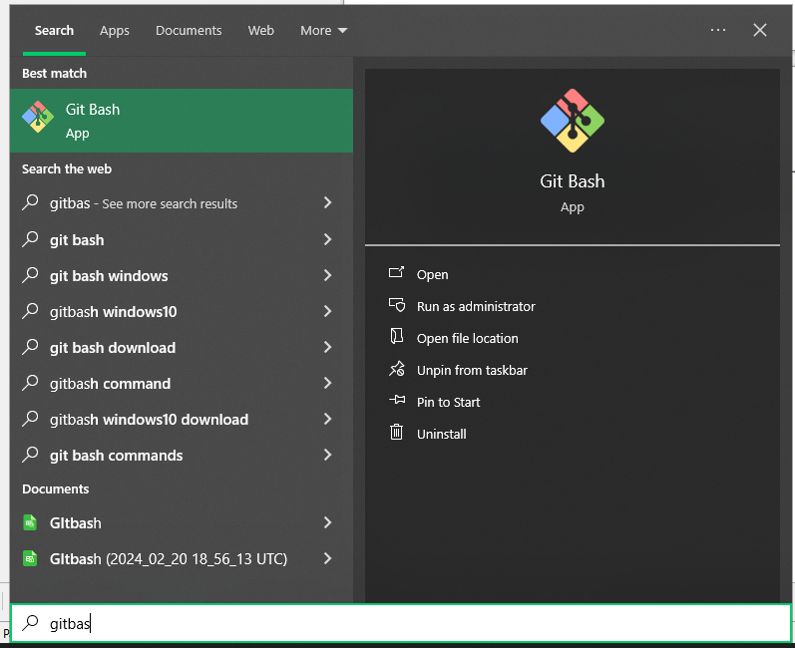

Gå till mappen där du vill ha projektet. Med kommandot cd. Där du skriver i terminalen cd Din/mapp/som/projekt/ska/ligga

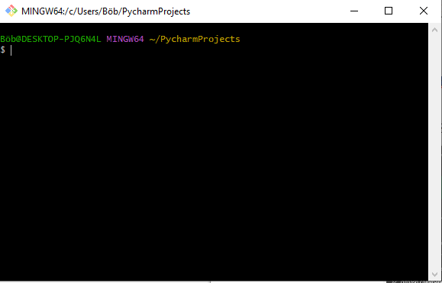

Sen i denna mappen ska du skriva in kommandona nedan i ordning.
Detta kommer att skapa root-mappen och undermappar som ska finnas. Kommer göra filerna som ska finnas allt eftersom.
mkdir Djurparken
cd Djurparken
mkdir src tests assets docs
cd src
mkdir zoo animals
Detta kommer skapa alla mappar som ska finnas i projektet. Vi kan även skapa filerna men vi väntar med att göra det till senare i dokumentationen.

Virtuell miljö
I detta avsnitt beskriver jag hur jag skapade en virtuell miljö. En virtuell miljö innebär att man skapar en isolerad mapp där Python-bibliotek och interpretatorn installeras separat. Detta gör att man kan köra Python-filer utan att riskera konflikter med andra projekt eller systeminställningar. Genom att använda en virtuell miljö säkerställer man att varje projekt har sina egna specifika beroenden och versioner av bibliotek, vilket minskar risken för kompatibilitetsproblem.
Öppna en terminal. I Windows-miljö så används git-bash shell.
Navigera till din root mapp som du skapade tidigare.
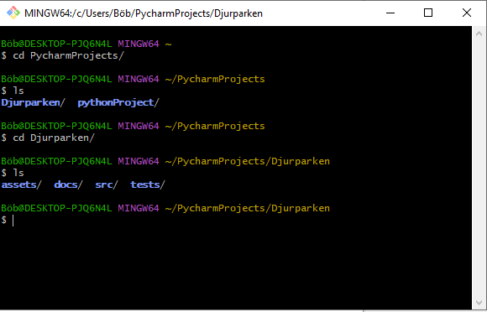

Här ska vi då installera en Python-miljö.
Skriv in följande:
python -m venv env
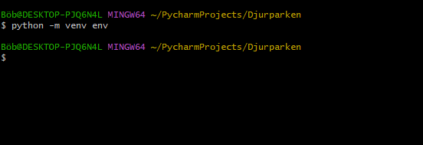
Kan skilja sig om du behöver skriva python eller python3.

PyCharm
Nu ska vi då starta Pycharm och öppna detta projekt. Du kan ju skapa mappar, virtuell miljö i Pycharm också. Så du måste inte använda terminalen. Jag kommer inte att visa hur du gör detta med Pycharm.

Öppna Pycharm. Här tar du Open.
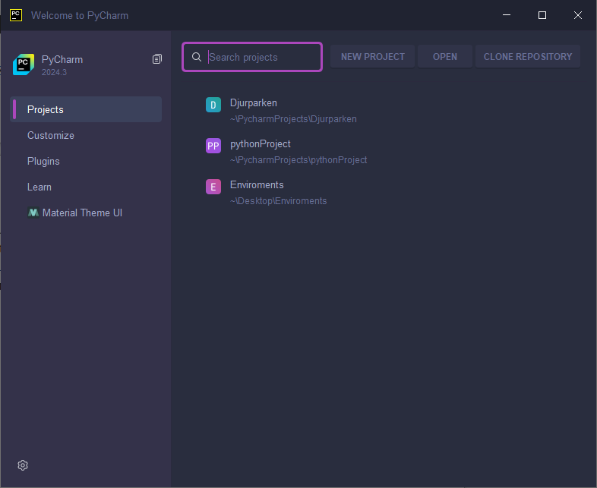
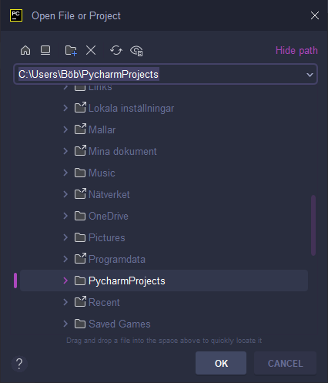
Letar sedan upp där du har skapat ditt projekt.
Och klickar på OK.

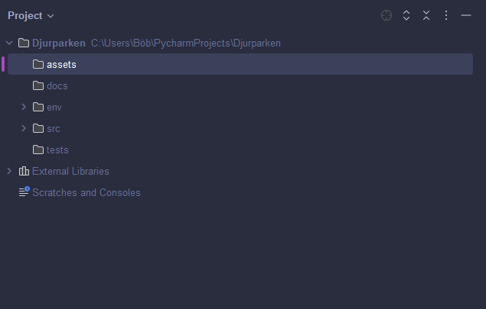
Här ser vi nu då mapparna vi har skapat och våran virtuella-miljö.

Om vi sedan klickar på ctrl-alt-S
Får vi upp settings. Annars ser du på bilden nedan vart du hittar settings.
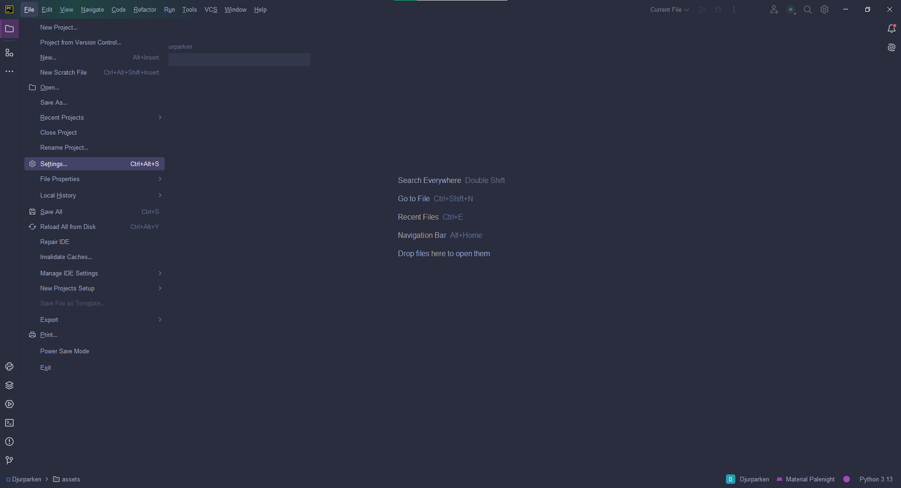

Sedan i vänster spalten så finns det Project: Djurparken
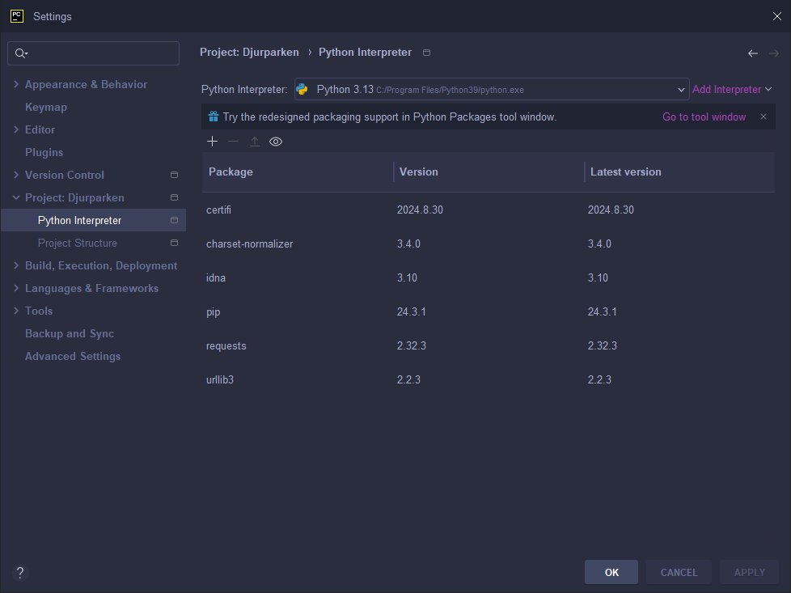
Klicka in där och gå till Python Interpreter

Klicka på Add interpreter uppe till höger. Se figur ovan.
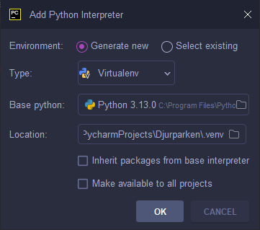

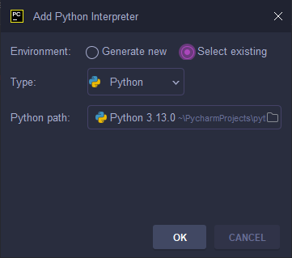
Sedan ta Select existing.

Välj sedan Python path: och välj env mappen i din root-mapp för projektet.
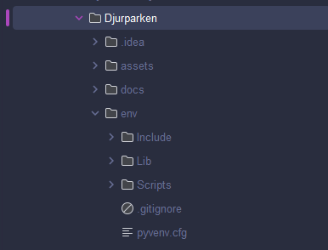
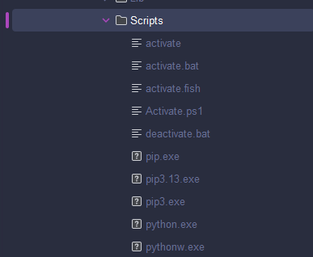
Sen letar du rätt på Scripts.
Här i hittar du execute filen för python. Som heter python.exe

Där efter klickar du på OK
och efter detta så är projektet inställt
med miljön du skapade.

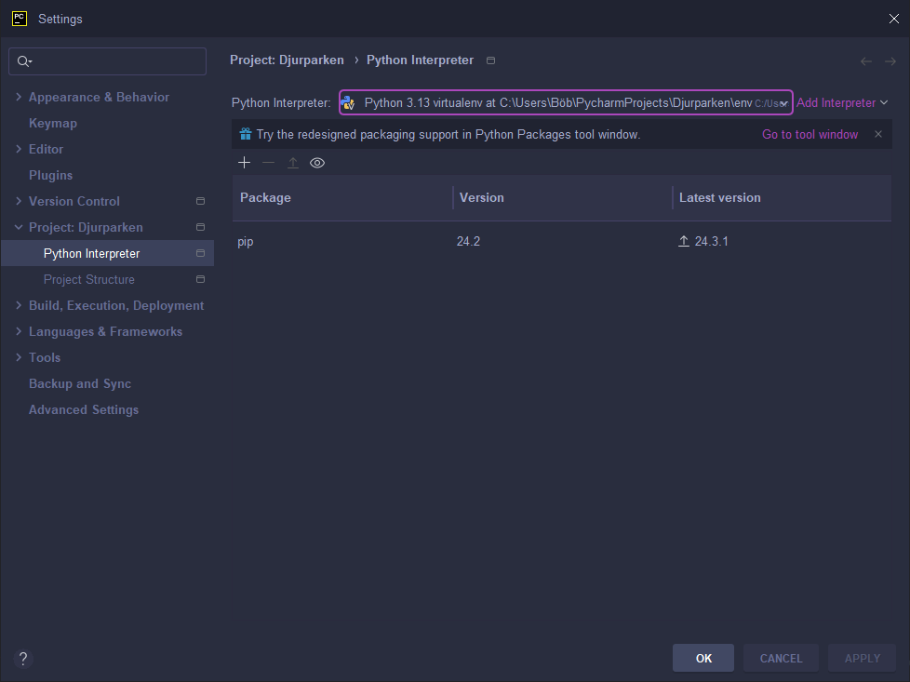
För att dubbelkolla detta så kan du gå tillbaka till inställningar och fliken Python Interpreter

Där ser du vilken som är vald. Detta ska nu vara din lokala python interpreter.

Git
Vi ska nu initiera Git i vårat projekt. För att ha versionshantering om vi skulle koda och behöver kanske gå tillbaka till föregående kod innan vi starta. Även då för att kunna lägga upp detta på Github.

Vi börjar med att skapa en repository på Github.com. Du kan göra detta även med CLI om du laddar ner: https://cli.github.com/
Då kan du köra kommandon i din terminal för att skapa repos.
Men jag kommer att göra det genom hemsidan.

Logga in på Github
Tryck på din ikon till höger och välj Your repositories

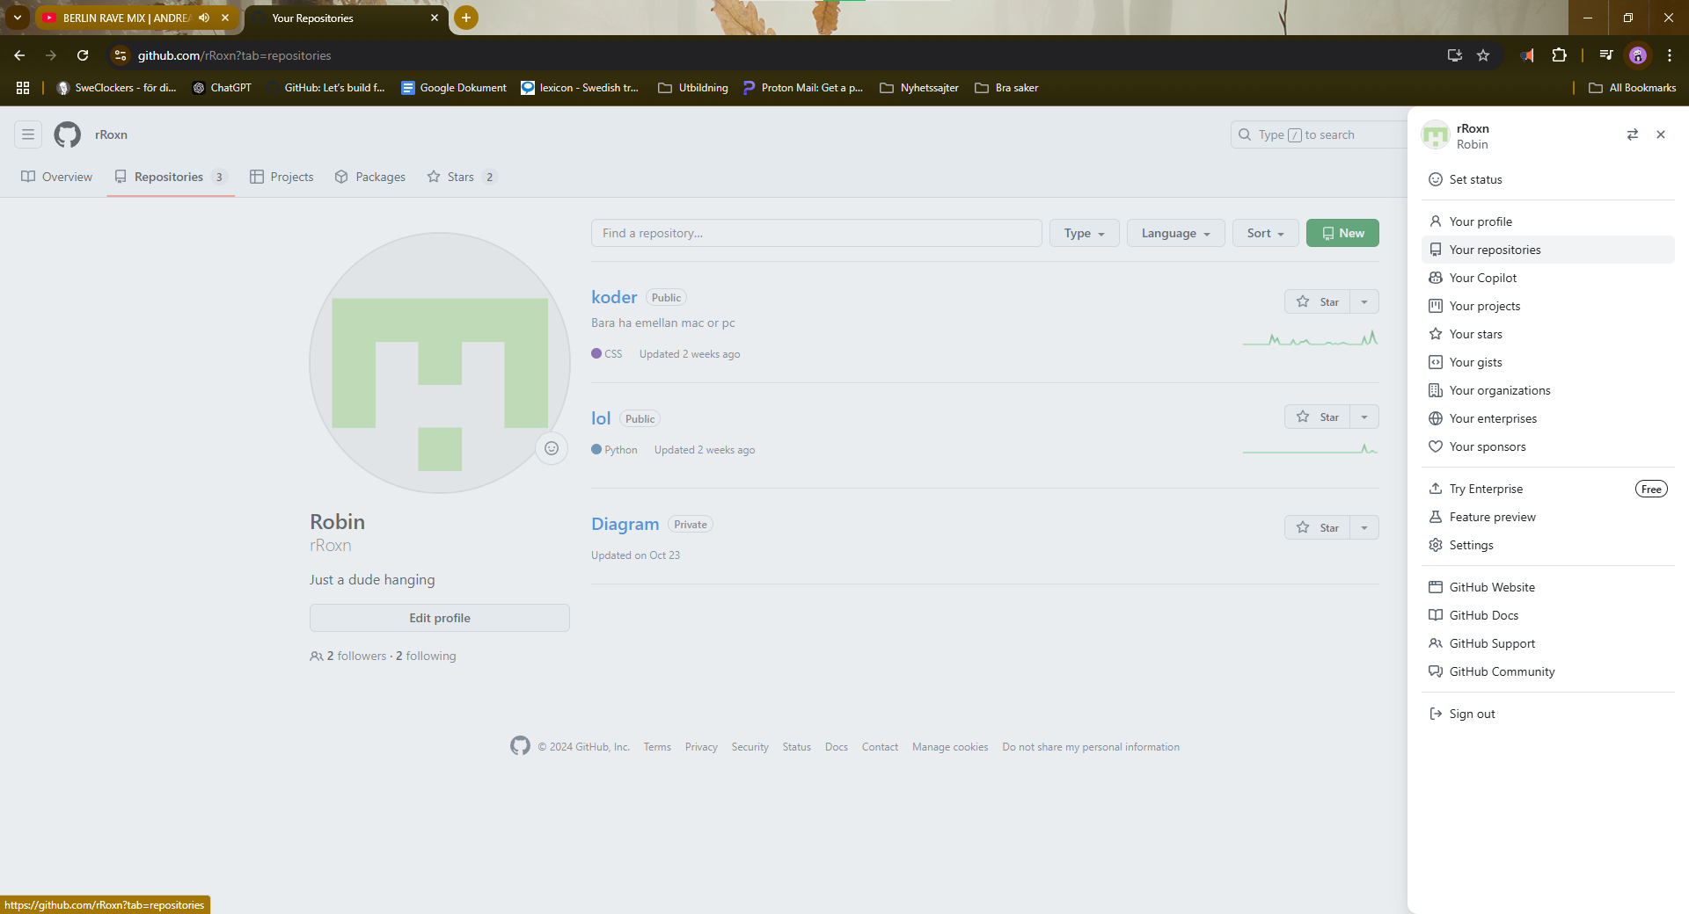

Ta sedan New.
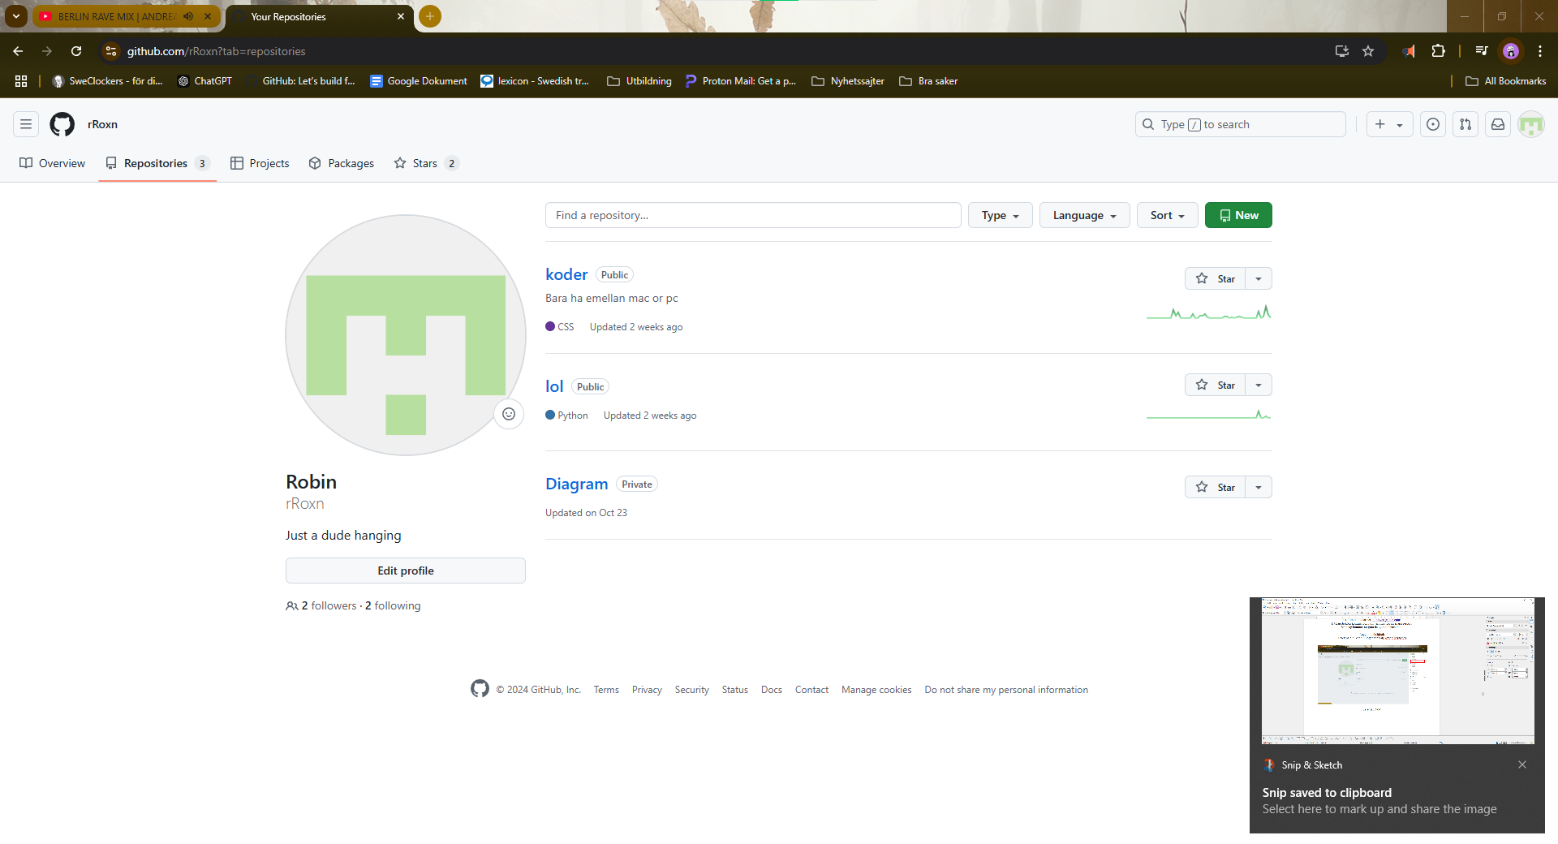

Fyll sedan i Namn för respo, välj sedan private.

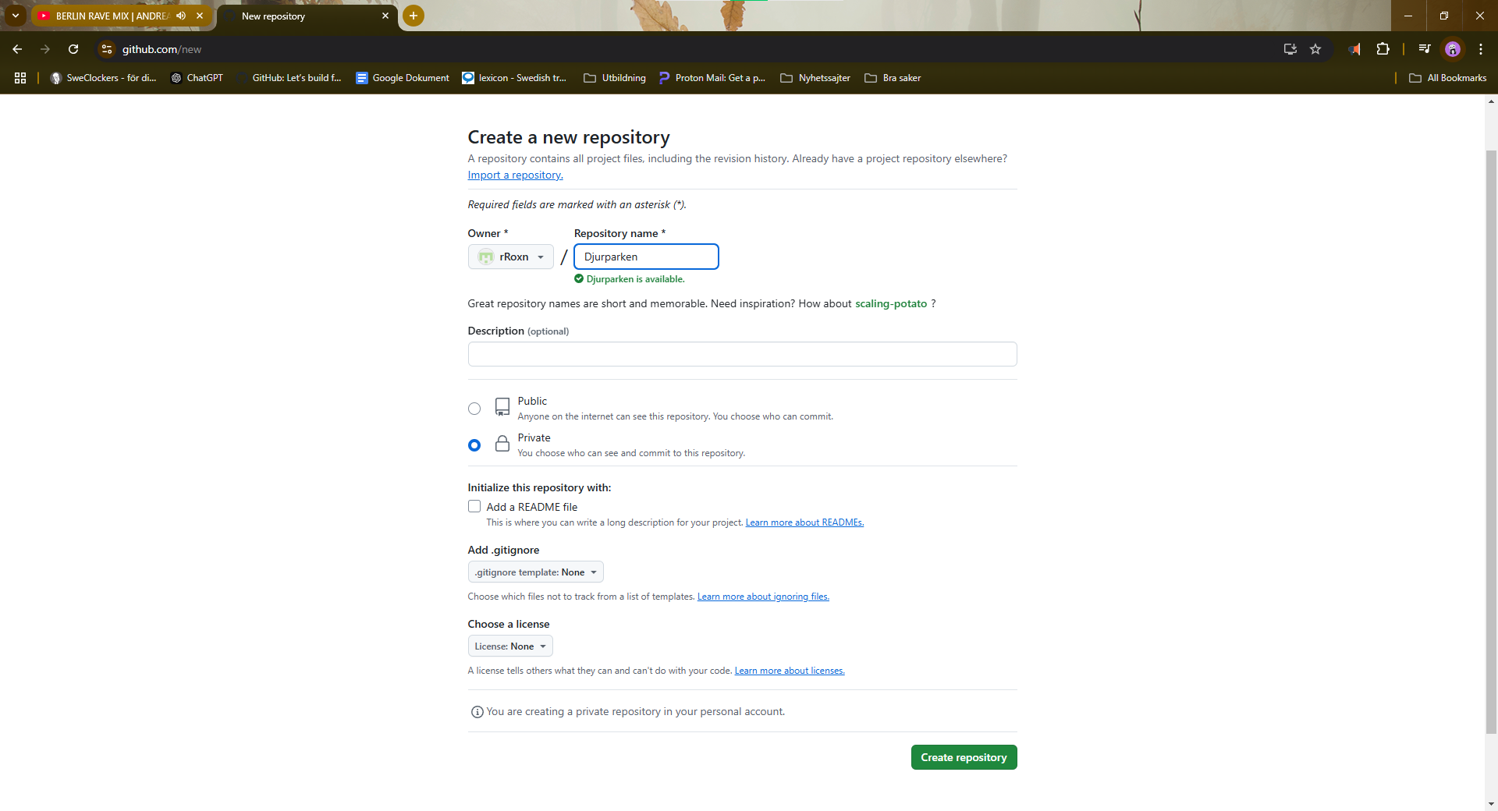

Sen klicka Create repository

Sen kopiera HTTPS länken.
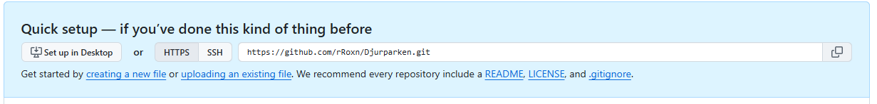

Sen går vi till CLI och skriver in:
git remote add origin https://github.com/rRoxn/Djurparken.git

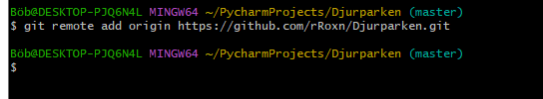
Dubbelkolla sedan så att origin är rätt med:
git remote -v
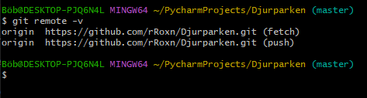

Nu ska vi då göra mappen ”git” som jag redan har gjort (ni ser att det står (master)) men kommer visa det nu.

Göra mappen ”Git” med kommandot:
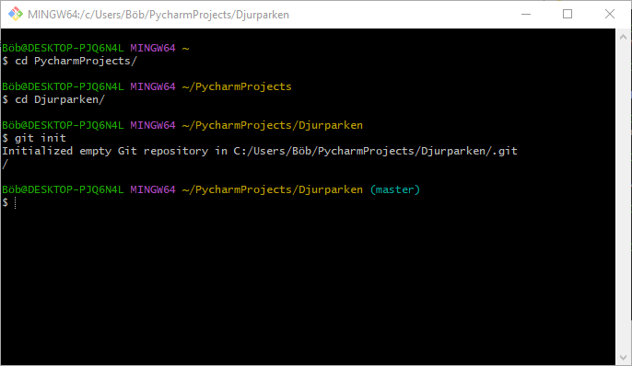
git init

Nu ska vi då skapa en fil som heter .gitgnore. Det denna fil gör är att ignorera visa filer som man lägger till i denna. Så dessa inte laddas upp på din respo.

Vi skriver:
touch .gitgnore
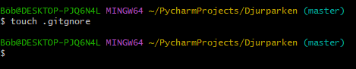
Skriv sen nano .gitgnore för att öppna denna fil i CLI.

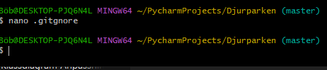

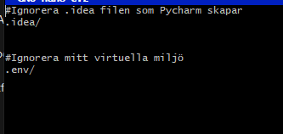
Lägg till följande i denna fil.
Nu ska vi då göra våran första commit.
Vi skriver:
git add –all
Sen skriver vi:
git commit -m ”Initial commit”

Innan vi gör våran första Push. Ska vi byta namn på våran bransch till main. Master är ett gammalt namn för äldre git versioner.
Git bransch -M main

Jag glömde av att printa detta så har inga bilder på det. Men nu ska vi då göra första pushen till våran respo online.
Vi skriver:
git push -u origin main

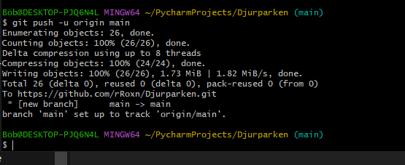
Förklaring av -u: Den flaggan länkar din lokala main-gren till fjärr-repositoryt, så att framtida git push-kommandon kan göras utan att behöva ange origin och grenen manuellt.

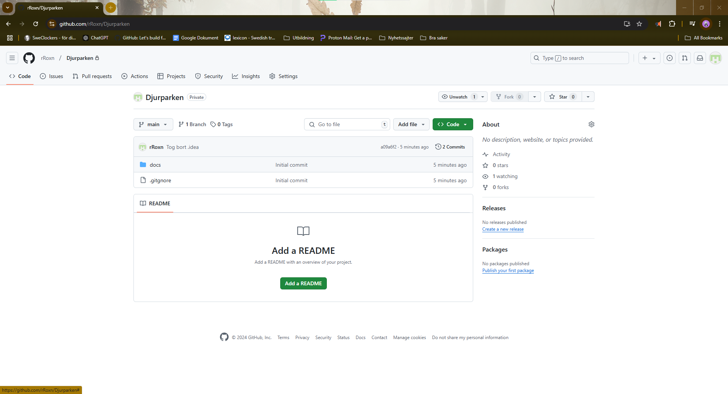
Nu går vi in på Github och kollar våran repo.
Nu ser vi att det finns filer här. Då vi inte har skapat filstrukturen ännu. Och jag har endast filer i min docs mapp. Så läggs endast detta upp.

Jag kommer inte att visa mer av just Git. Ville bara ta med hur jag initierade detta. Kanske inte behövdes men tänkte det kunde vara kul att ha med i min dokumentation.

Dokumentation och Requriements

Implementering och Kod beskrivning

Introduktion
Detta avsnitt beskriver hur programmet Djurparken implementerades, inklusive klasser, metoder och hur programmet uppfyller kravspecifikationen. Fokus ligger på att visa hur de viktigaste funktionerna är designade och fungerar i praktiken. Kommer att visa hur jag skapade filerna. Även kommer all kod finnas med i min Github. Då det blir mycket text av att visa exakt all kod jag skrivit.
Jag använder även engelska namn på variabler, funktioner etc. Tycker det blir lättare med utvecklingen och kodningen.

Filstruktur
Nu ska vi då skapa filstrukturen för projektet för att underlätta utvecklingen.
Du kan göra detta med hjälp av PyCharm eller terminalen. Jag skapar dessa genom terminalen.

Navigera till din projekt mapp.

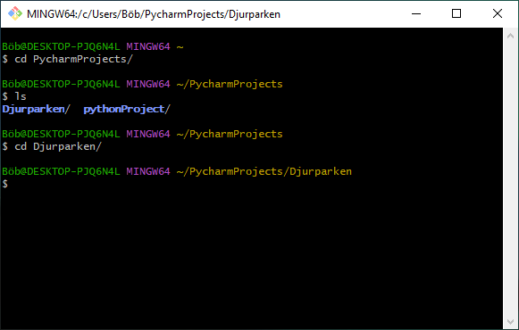

Skapa filer med hjälp utav kommandot touch.
Navigera till src/
Här ska de skapas två filer. Som är main.py, gui.py
Så skriv:
touch main.py gui.py
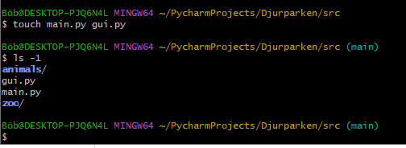

Navigera in i zoo.
cd zoo
Skriv:
touch __init__.py zoo.py visitors.py
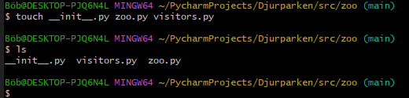
Navigera sedan tillbaka och navigera till animals
cd ..
cd animals
touch __init__.py animal.py lion.py lioncub.py giraffe.py elephant.py
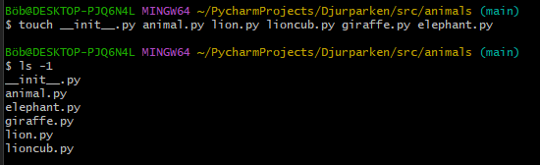

Navigera nu tillbaka till root-mappen. Navigera in på tests.
Cd .. 2 gånger
cd tests
touch test_zoo.py
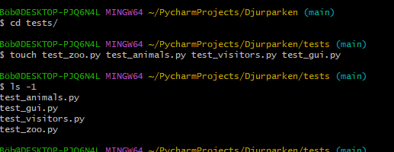
Nu är då filstrukturen färdig med alla våra filer skapade för projektet. Nu kan vi då börja koda.

Pytest
Jag kommer att använda pytest för mitt projekt. Som är en modul för python för att köra tester på olika funktioner och det gör de lättare med felsökningen. Du slipper skriva dessa i källkoden.
Vi installerar detta genom följande:
pip install pytest
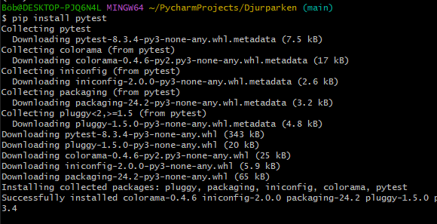
Jag kommer även då att skapa en requirements.txt. Där denna fil är för att veta vad för moduler och vad du behöver ha för att kunna köra detta program. Detta är för min användning då jag byter dator ganska ofta.

Vi initierar detta genom att skriva:
echo pytest > requirements.txt
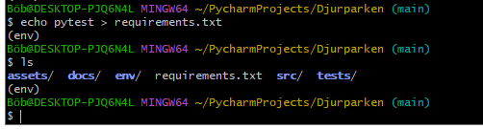
Detta skapar då en ny fil och skriver in pytest i denna. Om jag nu installerar flera pyton paket så kommer jag att skriva in dessa här.

Hur man kör pytest är genom att skriva pytest i teminalen.
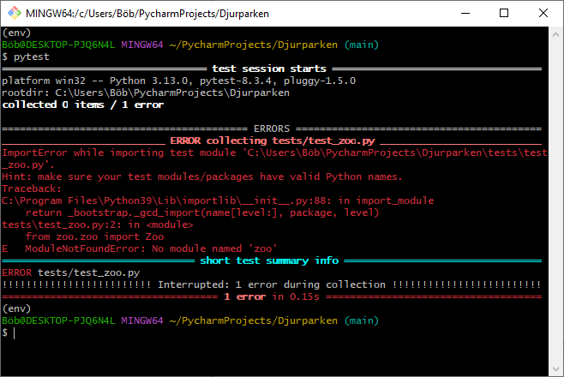
Här kan man då felsöka och ser vad som blir fel vid körningar etc.

Kodbeskrivning: Av de olika filerna i programmet
I det här avsnittet beskriver jag hur programmet är uppbyggt, med fokus på klasser, metoder och deras ansvar. Jag har använt objektorienterad programmering (OOP) för att strukturera koden.
Jag kommer att gå igenom hur jag började implementera funktionerna och hur de olika filerna hänger ihop. Genom att förklara varje kodfil och de funktioner som ingår hoppas jag ge en översiktlig bild av hur programmet är organiserat. I slutet av avsnittet kommer jag också kort att beskriva hur jag arbetade med att utveckla dessa filer och sättet jag gick tillväga.

Main.py(huvudfilen)
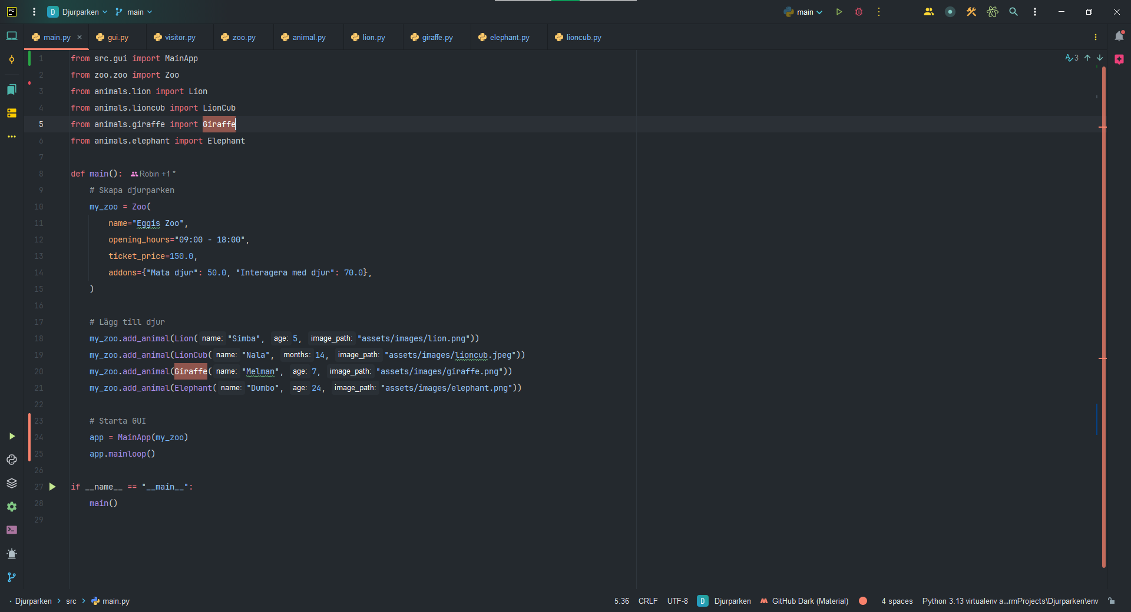
Denna fil är huvudfilen som kör programmet. Här anropas användargränssnittet (GUI) som hanterar visningen av djurparken. Filen innehåller följande sektioner:
- Imports: Alla nödvändiga moduler och klasser importeras från externa filer och bibliotek, inklusive de som definierar djurklasser och GUI-komponenter.
- Funktionen main: Denna funktion skapar instansen av djurparken med definierade parametrar, såsom namn, öppettider, biljettpris och tillval.
- Hårdkodade djur: Djur läggs till i djurparken genom att anropa add_animal metoden och skicka med specifika attribut, inklusive namn, ålder och bildväg.
- Start av GUI: Slutligen startas GUI:t genom att skapa en instans av MainApp med djurparken som parameter, och programmet körs i en oändlig loop via app.mainloop().
Denna fil fungerade också som meny för programmet under utvecklingen när TUI användes istället för GUI.

Zoo.py
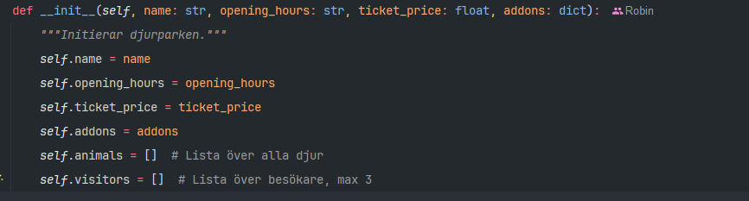
Konstruktorn för Djurpark-klassen
I denna del av koden definieras konstruktorn (__init__) för att skapa en instans av djurparken. När programmet startas, anropas denna konstruktor med de angivna argumenten: namn, öppettider, biljettpris och tillval. De olika variablerna som sätts är:
- Namn: Namnet på djurparken.
- Öppettider: Djurparkens öppettider definieras som en sträng.
- Biljettpris: Det pris som besökare ska betala för inträde.
- Tillval: Ett ordbok (dictionary) som innehåller tillgängliga tillval för besökare, som t.ex. extra aktiviteter.
Det finns också två listor som används för att hålla reda på:
- animals: En lista som lagrar alla djur i djurparken.
- visitors: En lista som håller reda på besökare, med ett maxantal på tre besökare åt gången.
Vissa av variablerna har satts som skyddade (protected) eller privata (private) attribut för att säkerställa att de inte ändras direkt från externa källor, vilket ger en bättre kapsling och kontroll över objektets tillstånd.

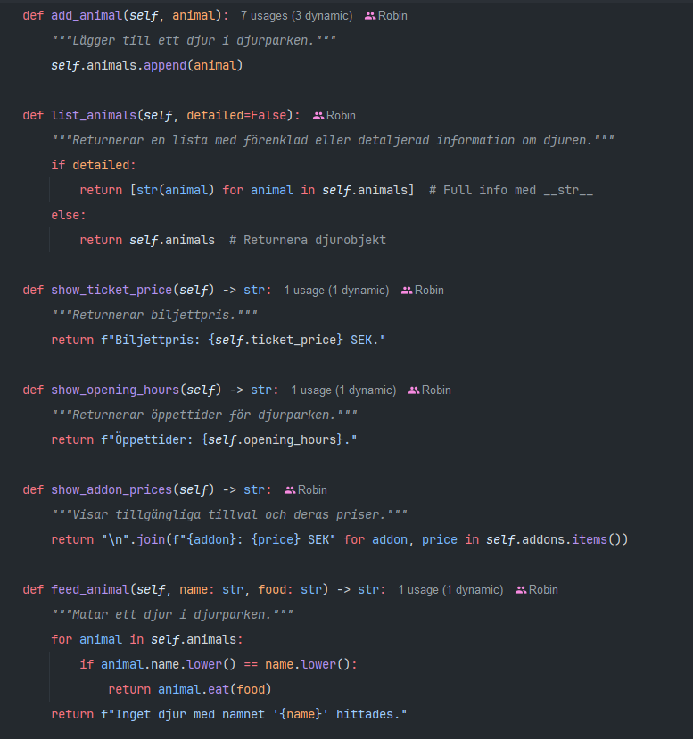
I bilden nedan ser vi ett par av funktionerna i denna klass, det kommer bekskrivningar nedan för dessa.

Här är en kort fyra funktionerna i koden:
- add_animal(self, animal):
  - Denna funktion lägger till ett djur i djurparken genom att använda append() för att lägga djuret i listan self.animals. Det gör att djuret kan hanteras inom programmet.
- list_animals(self, detailed=False):
  - Denna funktion returnerar en lista över alla djur i djurparken. Om argumentet detailed sätts till True, returneras en detaljerad lista med all information om djuren. Om det är False returneras endast djurobjekten i en förenklad lista.
- show_ticket_price(self):
  - Funktionen returnerar biljettpriset för djurparken i ett format som visar priset i SEK.
- show_opening_hours(self):
  - Denna funktion returnerar öppettiderna för djurparken i en läsbar sträng som beskriver när djurparken är öppen.
- feed_animal(self, name, food):
  - Denna funktion tillåter en besökare att mata ett djur. Funktionen söker efter ett djur med namnet som ges som argument. Om djuret hittas, anropas djurets eat metod och djuret matas. Om inget djur med det namnet finns, returneras ett felmeddelande.
Dessa funktioner är grundläggande för att hantera djur och information om djurparken i ditt program.

Animal.py
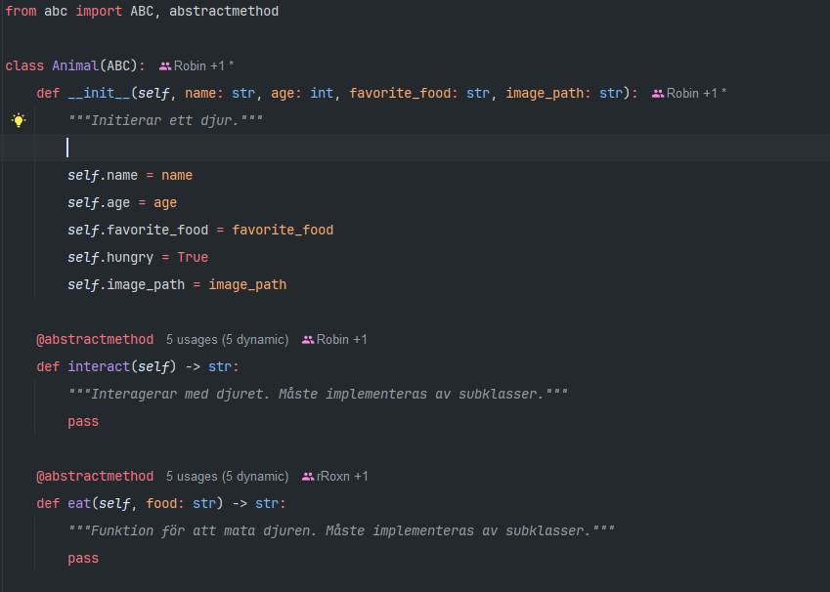
Den här klassen fungerar som basklass för alla djur i djurparken. Den är definierad som en abstrakt klass, vilket innebär att den inte kan instansieras direkt. Alla subklasser (t.ex. Lion, Elephant) måste ärva från denna klass och implementera de abstrakta metoderna.
- Konstruktorn: I konstruktorfunktionen (__init__) definieras djurets grundläggande egenskaper som namn, ålder, favoritmat och bildväg. Alla djur instansieras med dessa attribut.
- Abstrakta metoder: Två abstrakta metoder är definierade för att säkerställa att alla subklasser implementerar specifika funktioner:
  - interact(self): En metod som definierar interaktionen med djuret. Denna metod måste implementeras i varje subklass för att specificera hur djuret kan interagera med besökare.
  - eat(self, food: str): En metod för att mata djuret. Subklasserna måste implementera denna metod för att definiera hur djuret ska äta.
Användningen av abstrakta metoder säkerställer att alla djurklasser har en gemensam struktur, men tillåter olika implementeringar för varje djurspecifik funktionalitet.

Animal sub-klasser
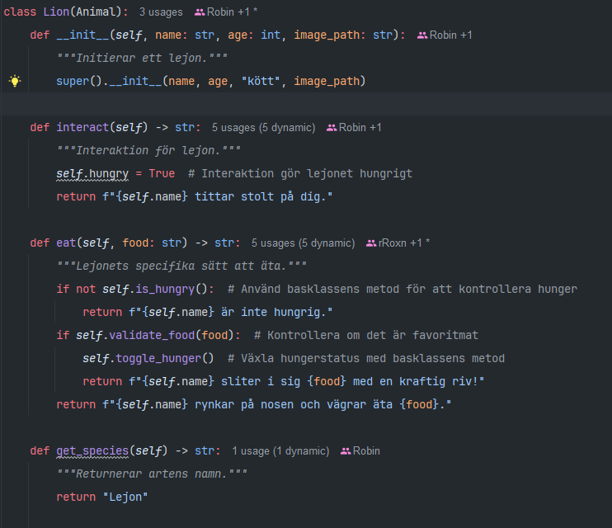
I denna del av programmet definieras specifika djurklasser som ärver från basklassen Animal. Varje djurklass implementerar de abstrakta metoderna interact och eat för att definiera djurens specifika beteenden.
- Lion klass:
  - Konstruktorn (__init__): Initierar ett lejon med specifika attribut som namn, ålder, favoritmat (kött) och bildväg.
  - interact(self): När man interagerar med lejonet, sätts dets hungerstatus till True och lejonet tittar stolt på besökaren.
  - eat(self, food: str): Lejonet har en särskild metod för att äta. Först kontrolleras om det är hungrigt. Om det inte är hungrigt, avböjer lejonet maten. Om det är hungrigt, kontrolleras om maten är dess favorit. Om det inte är det, rynkar lejonet på nosen och vägrar äta.
- LionCub klass:
  - Denna klass ärver från Lion, vilket gör att den automatiskt ärver vissa metoder från lejonklassen. Skillnaden är att det är ett lejonunge och kan ha specifika variationer i beteende som kan definieras i subklassen.
- Giraffe och Elephant klasser:
  - Dessa klasser fungerar på samma sätt som Lion-klassen. Varje djur har sina egna implementationer av interact och eat-metoderna som anpassas för deras specifika beteenden. T.ex. giraffen kan sträcka sin hals för att få tag på mat och elefanten kan ha en annan metod för att äta eller interagera.
Generell Struktur:
- Alla djurklasser ärvda från Animal säkerställer att de har gemensamma attribut som name, age, favorite_food och image_path.
- Genom att använda abstrakta metoder säkerställs det att alla djurklasser implementerar sina egna versioner av interact och eat, vilket ger dem unika beteenden samtidigt som de följer en gemensam struktur.

visitor.py
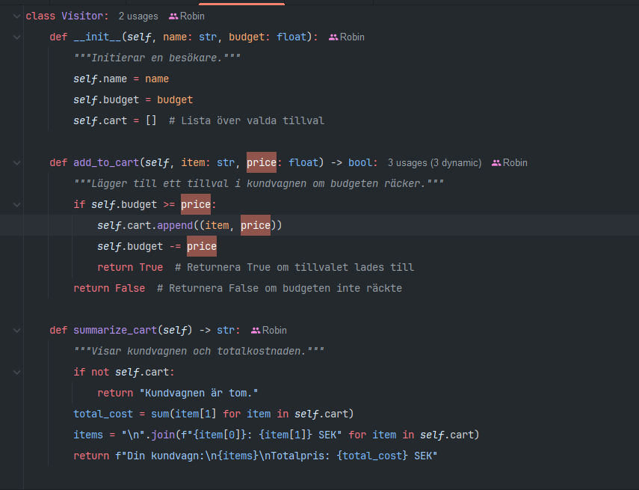
Denna klass representerar en besökare i djurparken. Varje besökare har ett namn, en budget och en kundvagn där tillval (som biljetter eller aktiviteter) kan läggas till. Besökaren kan köpa tillval så länge deras budget räcker.
- Konstruktorn (__init__):
  - Attribut:
    - name: Besökarens namn.
    - budget: Besökarens tillgängliga budget för köp.
    - cart: En lista som håller reda på de tillval som besökaren har lagt till i kundvagnen.
- add_to_cart(self, item: str, price: float) -> bool:
  - Denna funktion lägger till ett tillval (t.ex. aktivitet eller biljett) i kundvagnen om besökarens budget räcker för priset.
  - Om budgeten räcker, läggs tillvalet till i kundvagnen och priset dras av från budgeten. Funktionen returnerar True om tillvalet lades till.
  - Om budgeten inte räcker, returneras False.
- summarize_cart(self) -> str:
  - Denna funktion summerar innehållet i kundvagnen och visar den totala kostnaden.
  - Om kundvagnen är tom, returneras ett meddelande om att den är tom.
  - Om det finns tillval i kundvagnen, returneras en lista över dessa tillval samt den totala kostnaden.

gui.py
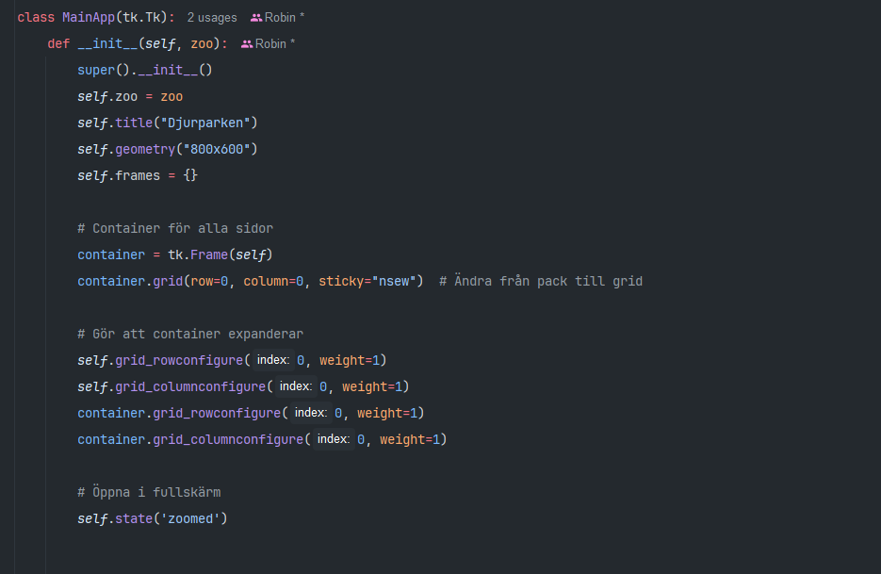
De här är då koden för min GUI för programmet. Denna blev inte snygg för fem öre då jag inte haft tiden att fixa design. Tänkte mer på HCI som är hur vi människor integrerar med datorer. Hur lätt ser du vart man backar eller hur lätt kan man registrera sig. Så tänkte mer på detta än design.
Denna fil har massor av kod. Då jag gjorde en fil för hela gui och inte flera moduler. Så denna är lite rörig har kommentera det mesta i den. Har även använt mig av grid mestadels till att göra designen. Det har gått sådär och är inte jätte nöjd med slutreslutatet. Jag kommar att visa hur detta ser ut längre fram i dokumentationen.

MainApp-klass: Denna klass är en subklass till tk.Tk och definierar huvudfönstret för applikationen.
- Konstruktor (init): Här initieras fönstret, titel och storlek sätts, och ett zoo-objekt tilldelas till instansvariabeln self.zoo.
- Container för sidor: En Frame-widget används som en behållare för alla sidor i applikationen. Den placeras med hjälp av grid layout.
- Expanderbar container: Genom att använda grid_rowconfigure och grid_columnconfigure görs containern flexibel så att den kan anpassa sig till storleken på fönstret.
- Fullskärmsläge: Applikationen startar i fullskärmsläge.
Denna struktur används för att skapa en flexibel och skalbar GUI för applikationen, vilket gör det möjligt att hantera olika sidor och interaktioner effektivt.

Arbetsprocess och utvecklingsprocess
När jag började arbeta med koden för djurparksapplikationen fokuserade jag på att skapa en tydlig struktur för både programmets logik och användargränssnitt. Mitt mål var att bygga ett objektorienterat program som är lätt att förstå och enkelt att vidareutveckla. För att lyckas med detta delade jag upp arbetet i flera steg:
- Design och planering
Jag startade med att skapa en övergripande plan och ett UML-diagram för att se hur alla delar skulle hänga ihop. Det hjälpte mig att identifiera vilka klasser jag behövde och hur de skulle struktureras för att fungera tillsammans.
- Implementering av grunderna
När planen var på plats började jag med de grundläggande klasserna. Jag skapade först en basklass för djuren, Animal, och byggde sedan vidare med specifika djurklasser som Lion, Giraffe och Elephant. Varje klass fick funktioner och egenskaper som behövdes för att hantera matning och interaktion med djuren.
- Utveckling av användargränssnittet
För att göra programmet användarvänligt utvecklade jag ett grafiskt gränssnitt (GUI) med Tkinter. Här lade jag till funktioner som att låta användaren interagera med djuren, köpa biljetter och tillval samt se information om djuren.
- Testning och justeringar
Under hela utvecklingen testade jag koden steg för steg för att se att allt fungerade som det skulle. Vid behov gjorde jag justeringar för att förbättra både funktionalitet och användarupplevelse.
- Sammanfattning av processen
Genom att arbeta stegvis och hålla koden enkel och strukturerad lyckades jag skapa en flexibel och användbar applikation. Jag såg till att alla delar – från djurklasserna till gränssnittet – fungerade bra tillsammans.

Utvecklingsprocess
Det första steget i utvecklingsarbetet var att bygga upp de viktigaste delarna av koden för att få en fungerande struktur. Jag började med att skapa de grundläggande klasserna.
Jag började med att skapa en Zoo-klass, denna klass hanterar listan med djuren, och grundläggande logik för djurparken.
När jag började utveckla Zoo-klassen var målet att skapa en central plats för att hantera djurparken och dess funktioner. Klassen skulle vara flexibel nog att hantera djur, besökare och andra delar av programmet. Jag arbetade stegvis för att bygga upp klassen:
Jag började med att definiera attribut som behövdes för att representera en djurpark(även kolla då mitt uml-diagram som jag skapat):
- name: Djurparkens namn.
- opening_hours: Parkens öppettider.
- ticket_price: Grundpriset för biljetter.
- addons: En dictionary som innehåller tillval och deras priser.
- animals: En lista för att lagra alla djur som finns i djurparken.
- visitors: En lista för att hantera besökare i parken.

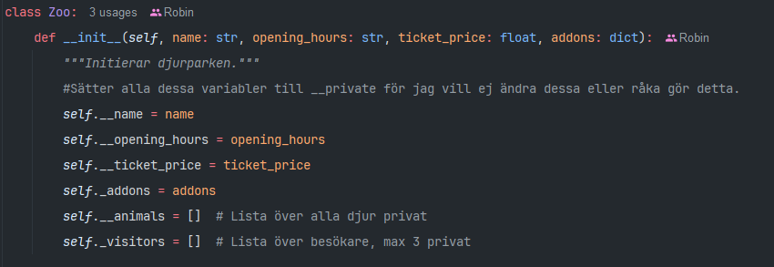

Metoder för att hantera djur
Nästa steg var att implementera metoder för att hantera djuren i parken:
- add_animal(self, animal):
Lägger till ett djur i listan self.animals. Jag använde append() för att enkelt lägga till ett djur.
- list_animals(self, detailed=False):
Returnerar en lista över djuren. Jag lade till ett argument detailed för att visa mer information om djuren när det behövs.
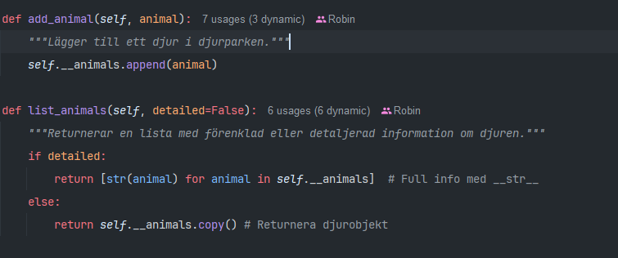
För att visa biljettpriser och tillval skapade jag:
- show_ticket_price(self): Returnerar biljettpriset i en formaterad sträng.
- show_opening_hours(self): Returnerar parkens öppettider.
- show_addon_prices(self): Returnerar tillvalen och deras priser som en formatterad lista.
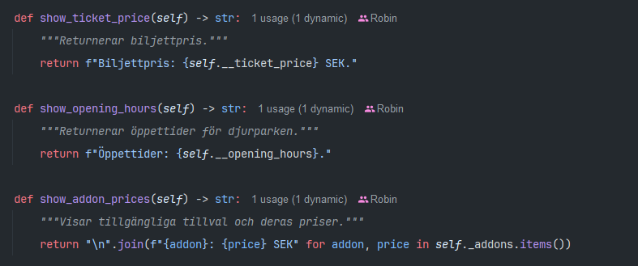

För att hantera besökare lade jag till:
- add_visitor(self, visitor): Lägger till en besökare om maxgränsen på 3 inte är nådd.
- list_visitors(self): Returnerar en lista över besökare som strängar.
- remove_visitor(self, name): Tar bort en specifik besökare från listan baserat på namn.

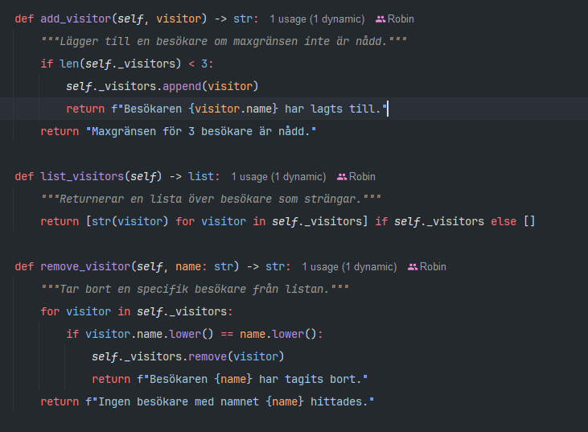
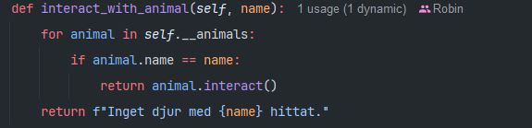
Jag implementerade interact_with_animal(self, name) som låter besökaren interagera med ett specifikt djur genom att anropa djurets interact()-metod.

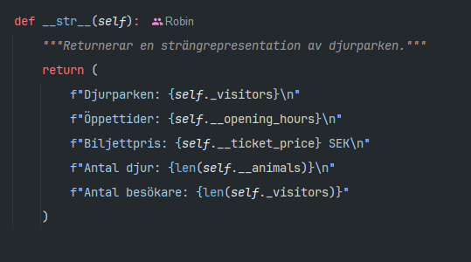
Slutligen lade jag till en __str__-metod för att enkelt kunna skriva ut information om djurparken.
Utvecklingen av Zoo-klassen byggde på att skapa en central hantering för djur, besökare och parkens information. Genom att använda privata och skyddade attribut samt tydligt definierade metoder kunde jag säkerställa att klassen var flexibel och robust. Den fungerade som en central hub som kopplar samman hela programmet.

Animal-klassen
För att skapa en tydlig och återanvändbar struktur för alla djur i programmet utvecklade jag Animal som en abstrakt basklass. Genom att använda abstrakta metoder säkerställde jag att alla djur som ärvde från Animal-klassen implementerar specifika funktioner, samtidigt som gemensam funktionalitet hanterades i basklassen.

I konstruktorn definierade jag följande attribut som alla djur delar:
- name: Djurets namn.
- age: Djurets ålder.
- favorite_food: Djurets favoritmat.
- hungry: En bool som spårar om djuret är hungrigt eller mätt.
- image_path: Vägen till djurets bild.
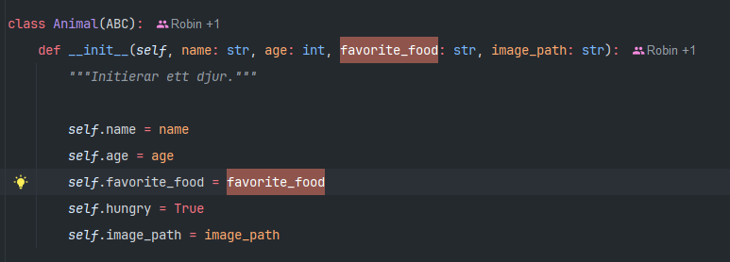

För att säkerställa att alla subklasser (som Lion, Elephant och Giraffe) implementerar specifik funktionalitet definierade jag två abstrakta metoder:
- interact(): En metod som definierar hur djuret interagerar med användaren.
- eat(food: str): En metod som hanterar djurets matbeteende.
Dessa måste implementeras i varje subklass.

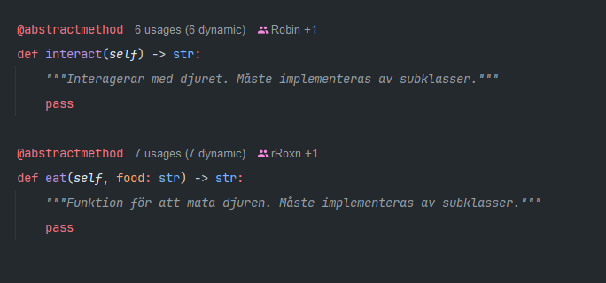
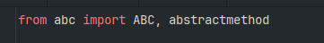
Utöver de abstrakta metoderna lade jag till flera gemensamma metoder som hanterar djurens tillstånd och validering:
- toggle_hunger():
En metod som växlar djurets hungerstatus mellan hungrig och mätt.
- is_hungry():
Returnerar om djuret är hungrigt eller inte som en bool.
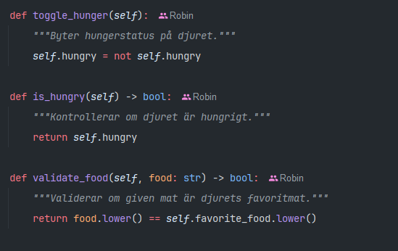
- validate_food(food: str):
Kontrollerar om maten som ges är djurets favoritmat. Detta underlättar implementationen av eat() i subklasserna.

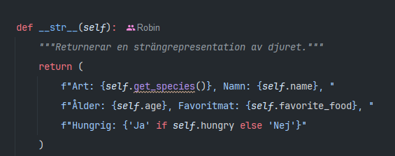
Returnerar en strängrepresentation av djuret, med dess art, namn, ålder, favoritmat och hungerstatus.
(Notera att get_species() är en metod som varje subklass måste implementera för att returnera djurets art.)
Basklassen Animal skapades som en solid grund för att hantera djurens gemensamma attribut och funktioner. Abstrakta metoder tvingade varje subklass att implementera sina egna versioner av eat() och interact(), medan gemensamma metoder som toggle_hunger() och validate_food() förenklade logiken.
Nästa steg var att skapa specifika djurklasser, som Lion, där jag implementerade dessa metoder för att ge djuret sina unika beteenden.

Sub-klass Lion
Efter att ha byggt basklassen Animal utvecklade jag den första subklassen – Lion. Lejonet implementerade djurspecifika beteenden för att äta och interagera, vilket också fungerade som en testmodell för att säkerställa att Animal-basklassen fungerade korrekt.

Konstruktorn för Lion skickar vidare attributen till basklassen med hjälp av super(). Här definierade jag "Kött" som favoritmat för alla lejon.

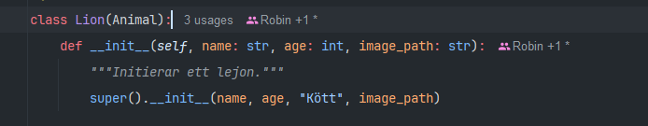
Jag implementerade interact()-metoden som specificerar vad som händer när användaren interagerar med lejonet. Lejonet blir hungrigt efter interaktionen, vilket gör det realistiskt och dynamiskt.
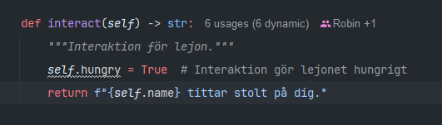

Metoden eat() hanterar hur lejonet äter:
- Om lejonet inte är hungrigt returneras ett meddelande om detta.
- Om maten matchar favoritmaten används basklassens metod toggle_hunger() för att ändra hungerstatus.
- Om maten inte är favoritmat returneras ett meddelande att lejonet vägrar äta.

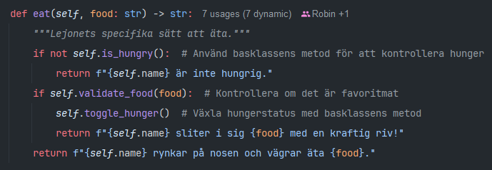
För att Animal-basklassens __str__ ska fungera korrekt implementerade jag metoden get_species() som returnerar artens namn.
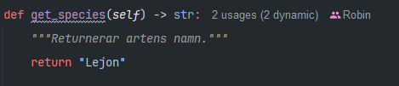

Första testet
För att verifiera att Animal- och Lion-klasserna fungerade korrekt:
- Jag instansierade ett Lion-objekt i main.py och testade följande:
  - Att eat()-metoden fungerar som förväntat beroende på maten.
  - Att interact() ändrar hungerstatus och returnerar rätt meddelande.
  - Att __str__ visar djurets information korrekt.

Jag skapade kod i min main.py:
Först skrev jag in imports för zoo, animal, och lion.
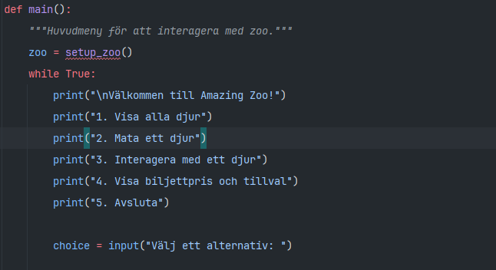
Skrev en loop för olika val.

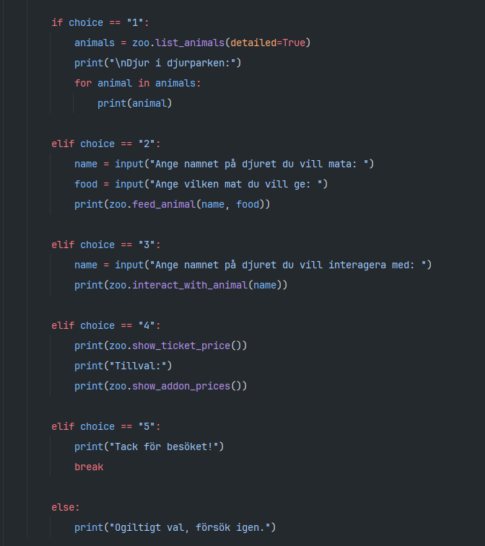
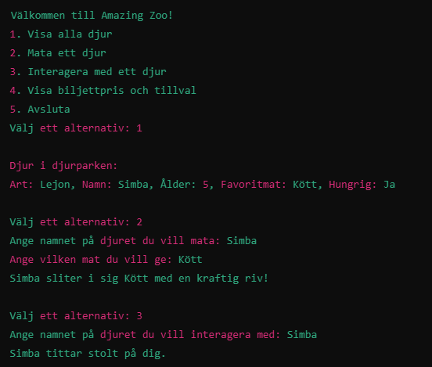
Sen skrev jag if-satser
Detta var då utdatan från min TUI meny.
Genom att skapa main.py med en textbaserad meny (TUI) kunde jag snabbt testa alla viktiga funktioner i programmet manuellt. Detta gav mig en bra grund för att:
- Säkerställa att Zoo och Lion fungerade som förväntat.
- Identifiera eventuella buggar eller förbättringsmöjligheter.
När jag hade verifierat att allt fungerade i TUI-miljön gick jag vidare till att skriva testfiler med pytest för att automatisera testningen av alla klasser och metoder i projektet.

Utveckling av fler Subklasser: Giraffe, Elephant och LionCub
Efter att ha implementerat och testat Lion-klassen utökade jag projektet med fler subklasser för att representera andra djur i djurparken. Varje klass implementerade de abstrakta metoderna eat() och interact() från Animal-basklassen, men med unika beteenden.

Giraffe-klassen:
Denna klass är just precis som Lion-klassen, förutom att den ändrar beetende i interact och eat funktionerna.
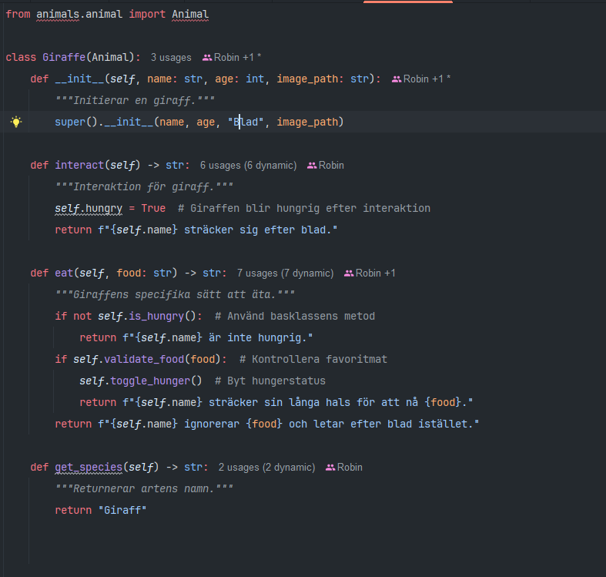
Elephant-klassen:
Denna klass är just precis som Lion-klassen, förutom att den ändrar beetende i interact och eat funktionerna.
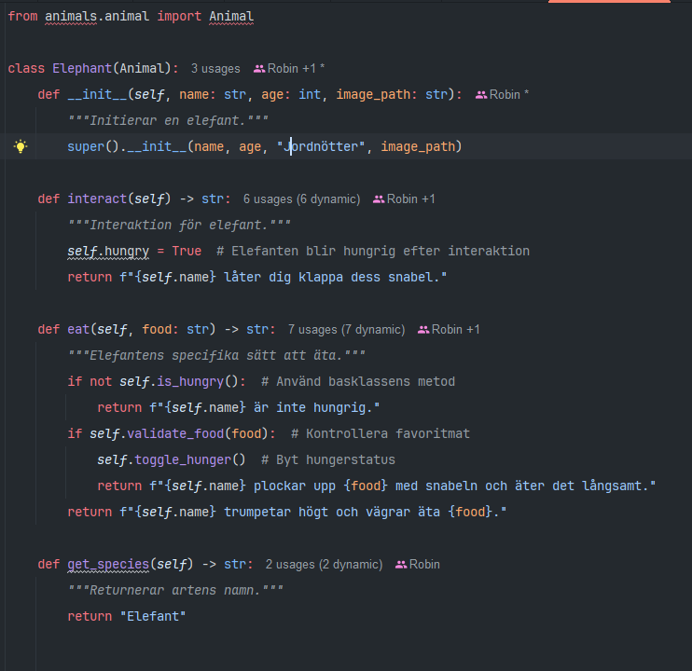

LionCub-klassen:
Efter att ha skapat Lion-klassen utökade jag funktionaliteten genom att skapa en ny subklass LionCub. Lejonungen (LionCub) ärver från Lion men introducerar ny logik som är anpassad för en yngre, lekfull version av lejonet.
I konstruktorn skickade jag vidare namn och bildväg till Lion-klassen med åldern satt till 0, eftersom månader används för att representera åldern istället.
Jag lade till ett nytt attribut, months, för att spara lejonungens ålder i månader.
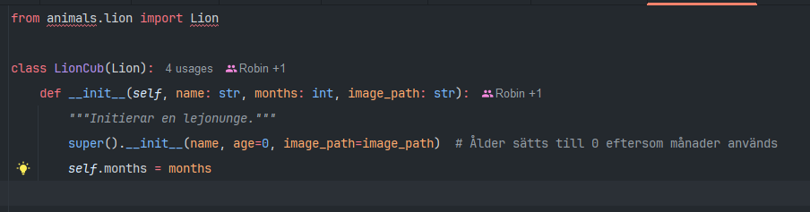
Lejonungens ätbeteende är unikt:
- Den äter försiktigt medan den leker med maten.
- Om det inte är favoritmat returneras ett meddelande att lejonungen hellre vill leka.
- Jag återanvände basklassens metoder is_hungry(), validate_food() och toggle_hunger().
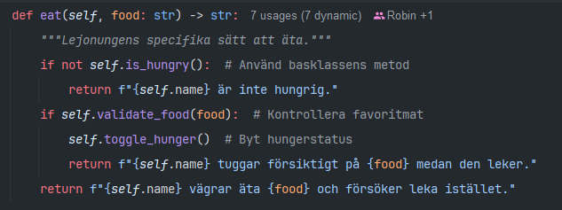
Jag lade till en metod som returnerar lejonungens ålder i månader, vilket skiljer sig från andra djurklasser som använder år för ålder.
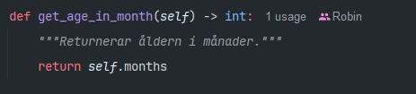
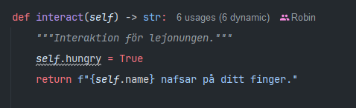
Interaktionen med lejonungen är lekfull. Den "nafsar på ditt finger" och blir hungrig efter interaktionen.

Denna metod returnerar artens namn, vilket behövs för att basklassens __str__ ska fungera korrekt.

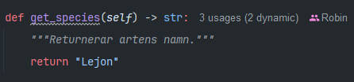
LionCub är en utökad version av Lion som har extra logik för ålder i månader och ett mer lekfullt beteende:
Jag har då lagt till denna get_species funktionen för att komplimentera för __str__ funktionen i animal.py. Så att detta ändra utskriften av arten till svenska.

Visitor-klassen

Visitor-klassen representerar en besökare i djurparken. Den hanterar besökarens namn, budget och tillval (som aktiviteter eller biljetter) som de lägger till i sin kundvagn. Klassen erbjuder funktioner för att lägga till tillval, visa kundvagnens innehåll, och slutföra köpet.
Konstruktorn (__init__):
- Attribut:
  - name: Besökarens namn.
  - budget: Besökarens tillgängliga budget för köp.
  - cart: En lista som håller reda på de tillval som besökaren har lagt till i kundvagnen. Tillvalen lagras som tuples (item, price).
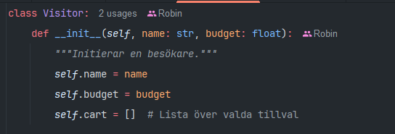
add_to_cart(self, item: str, price: float) -> bool:
- Lägger till ett tillval i kundvagnen om besökarens budget räcker för priset.
- Om budgeten räcker, läggs tillvalet (item, price) till i kundvagnen och priset dras av från budgeten.
- Returnerar True om tillvalet lades till, annars False om budgeten inte räckte.
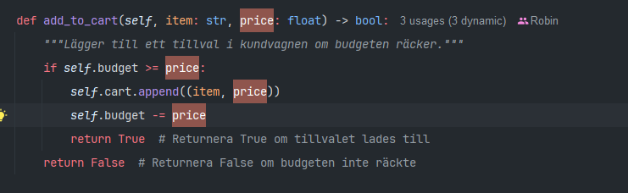
summarize_cart(self) -> str:
- Returnerar en sammanfattning av innehållet i kundvagnen och den totala kostnaden.
- Om kundvagnen är tom, returneras meddelandet "Kundvagnen är tom."
- Om det finns tillval i kundvagnen, returneras en lista med tillval och deras priser, samt totalpriset.
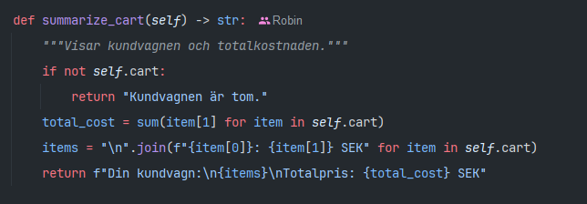
purchase(self) -> str:
- Slutför köpet och tömmer kundvagnen.
- Om kundvagnen är tom, returneras meddelandet "Kundvagnen är tom, inget att köpa."
- Om det finns tillval i kundvagnen, töms kundvagnen och returneras ett meddelande om att köpet har slutförts.
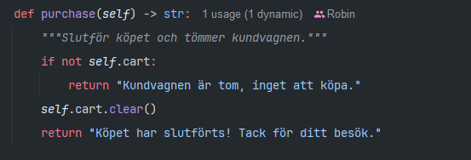

__str__(self):
- Returnerar en strängrepresentation av besökaren, som inkluderar namnet och den kvarvarande budgeten.
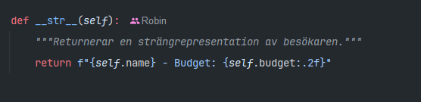

Automatiserade tester med pytest
Efter att ha utvecklat klasserna för djuren och djurparken var nästa steg att säkerställa att alla funktioner fungerade korrekt. För att effektivt testa koden skrev jag en testfil kallad test_zoo.py och använde pytest som testverktyg. Automatiserade tester gjorde det möjligt att snabbt identifiera fel och bekräfta att alla delar av programmet fungerade som förväntat.
För att göra testerna organiserade och återanvändbara använde jag pytest-fixturer. Dessa fixturer skapade instanser av djur, zoo och besökare som användes i flera tester. Nedan så ser man då vad för fixturer jag har skapat. Detta är då fixturer som pytest skapar för att stimulera tester med data.
Fixturerna gjorde att jag inte behövde duplicera kod för att skapa objekt i varje test.
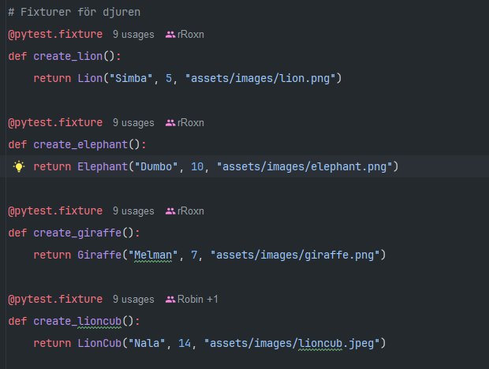

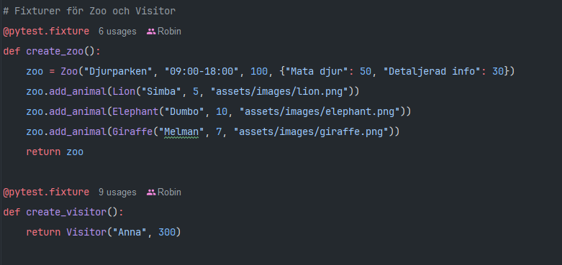
Jag testade djurens eat()-metoder för att säkerställa att de:
- Åt sin favoritmat korrekt.
- Vägrade mat som inte var deras favorit.
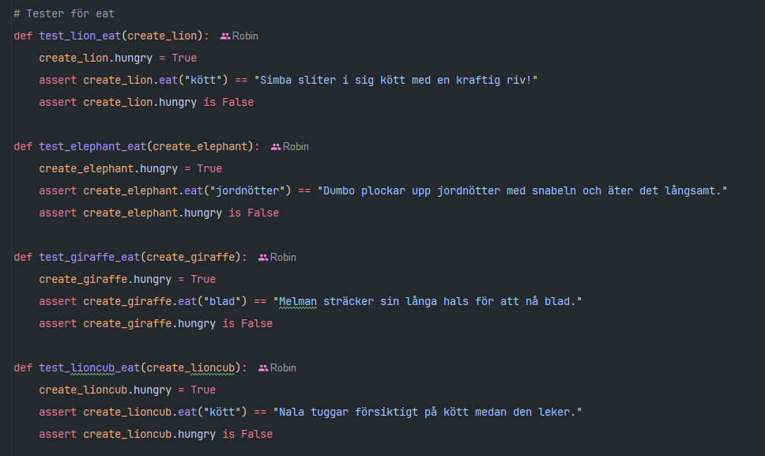
- Uppdaterade hungerstatus som förväntat.

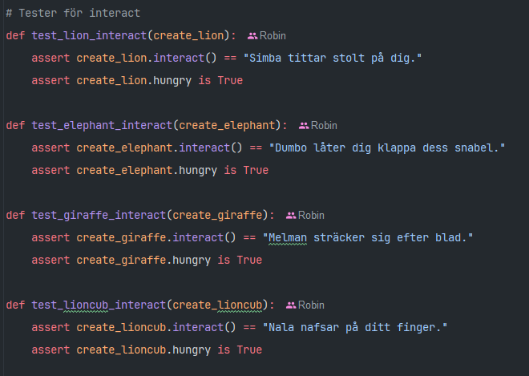
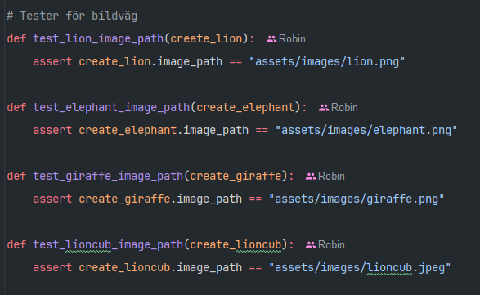
Jag verifierade att djurens interact()-metoder returnerade rätt meddelanden och att hungerstatus ändrades till True efter interaktionen.
För att säkerställa att bildvägarna var korrekt inställda för varje djur skrev jag specifika tester.

Jag testade Zoo-klassens funktioner, som att lista djur, mata djur och interagera med djur. Detta säkerställde att Zoo-klassen fungerade som en central hub.
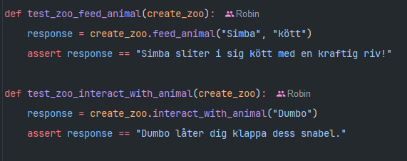
Jag skrev tester för att verifiera att besökarens budget och kundvagn fungerade korrekt när de lade till och köpte tillval.
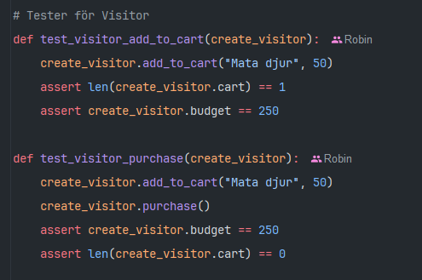

Vad gör testen?
Setup med Fixtur:
- create_lion är en pytest-fixtur som skapar en instans av ett lejon (Lion-klassen) med namnet "Simba", ålder 5 och en bildväg.
- create_lion.hungry = True säkerställer att lejonet är hungrigt innan testet börjar.
- Anrop av Metoden:
- create_lion.eat("kött") anropar eat()-metoden från Lion-klassen med mat som argument ("kött").
- Lejonet ska nu:
  - Kontrollera att det är hungrigt.
  - Kontrollera om "kött" är dess favoritmat.
  - Uppdatera hungerstatus till False (mätt) om det äter sin favoritmat.
- Användning av assert:
- assert används för att kontrollera om värdet som returneras eller ändras är det förväntade. Om det inte är så, kastar testet ett fel.
- assert create_lion.eat("kött") == "Simba sliter i sig kött med en kraftig riv!"
  - Kontrollerar att metoden returnerar exakt rätt sträng.
- assert create_lion.hungry is False
  - Kontrollerar att hungerstatus har ändrats till False efter att lejonet ätit.
Detta är en kort beskriving av ett test så ni förstår vad som händer.

För att köra detta test efter vi skrivit våran testkod är genom att starta en terminal.
Börjar med att aktivera våran virtuella miljö.
Source env/Scripts/activate
Detta kommando kan skilja sig hur dina mappar ser ut.

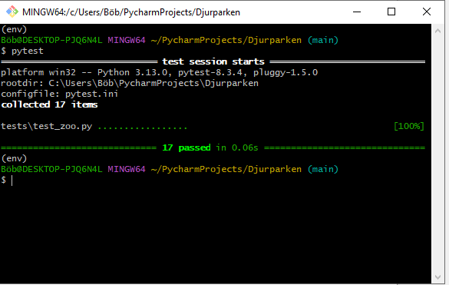
Sedan skriver du bara pytest, detta är ju redan installerat sedan tidigare.
Här ser man då att 17 av testerna passerade. Det var ju alla så det blir grönt och 100%. Under utvecklingen fick jag ju massa error, och syntax fel. Detta är ju de som är snabbt och bra med pytest är att du slipper köra om koden flera gånger för att testa ny saker under utvecklingen.
Nu när alla våran funktioner fungerar så fortsätter vi och börjar att utveckla vårat GUI med tkinter.

Användargränssnittet

